Université BADJI Mokhtar Annaba Module : Réseaux Informatiques locaux

Faculté des sciences de l’ingénieur

Département d’Electronique Année 2019/2020

**TP N°02** : Mis en œuvre d’un réseau poste à poste entre deux PC (adressage IP, Partage de dossiers)

1. **Objectif**: Mis en œuvre d’un réseau poste à poste entre deux PC et partage de dossiers dans un réseau local.
2. **Configurer un réseau entre 2 PC seulement :**

Il faut avoir une carte réseau 10,100 ou 1000 Mbit/s installée sur chaque PC. Relier les cartes avec un câble réseau croisé de type RJ 45, et vérifier que les diodes à l'arrière de la carte réseau s'allument ! Ne pas oublier que les cartes réseaux doivent être activées pour que les diodes s'illuminent...

1. **Avec Windows Vista et Windows 7 :**

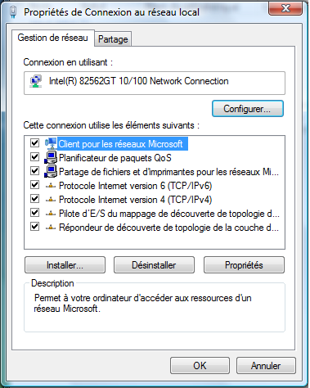Aller dans le Panneau de configuration => Afficher l'état et la gestion du réseau => Dans le volet à gauche cliquer sur "**Gérer les connexions réseau**" ; ensuite faire un clic droit sur "**Connexion au réseau local**", choisir "**Propriétés**".

Dans la fenêtre de connexion au réseau local, vous voyez les différents protocoles qui sont installés. Pour que vous puissiez partager vos fichiers, joué en réseau, utiliser vos imprimantes, il faut que ces protocoles soient installés :

* Client pour les réseaux Microsoft
* Partage de fichier et d'imprimantes pour les réseaux Microsoft
* Planificateur de paquets QoS
* Protocole internet TCP/IP

Si l'un de ces protocoles manque, cliquer sur **"Installer..."** et l’ajouter.

Nous allons maintenant configurer les adresses de chaque ordinateur, il faut sélectionner le "**Protocole Internet TCP/IP**" et cliquer sur "**Propriétés**".

Il faut maintenant attribuer une adresse IP à chaque ordinateur, cela peut être fait automatiquement ou vous pouvez les définir vous-même ce qui est de loin préférable. Communément, nous donnerons ces adresses :

**PC n°1**  **Adresse IP :** 192.168.0.1  **Masque de sous réseau :** 255.255.255.0

**PC n°2**  **Adresse IP :** 192.168.0.2  **Masque de sous réseau :** 255.255.255.0

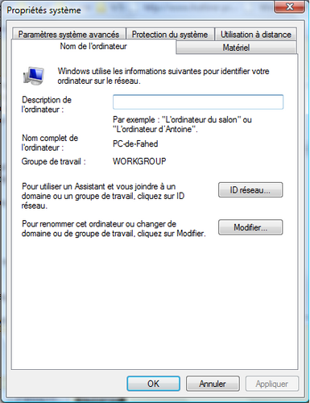Nous laisserons les DNS[1] vides. Fermez la fenêtre en cliquant sur OK.

Vérifions maintenant que les 2 ordinateurs appartiennent bien au même groupe de travail. Pour ceci, il faut faire un clic droit sur l’icône "**Ordinateur**" dans le menu démarrer et sélectionner "Propriétés", puis cliquer sur "**Paramètres système avancés**" dans le volet à gauche.

Dans l'onglet "**Nom de l'ordinateur**", vous verrez le nom de l'ordinateur ainsi que le groupe de travail dans lequel il se trouve.

Cliquer sur "**ID réseau**" pour modifier le groupe de travail, il est préférable que les 2 ordinateurs soient dans le même groupe de travail.

L'étape suivante consiste à vérifier que les deux PC communiquent correctement ensemble.

* Tapez "**cmd**" dans la barre de recherche du menu démarrer et validez
* Taper avec le PC n°1, la commande "**ping 192.168.0.2**" qui permet de vérifier que le PC n°1 voit bien le PC n°2. Puis essayez "**ping nomduPC2**".
* Tapez avec le PC n°2, la commande "**ping 192.168.0.1**" qui permet de vérifier que le PC n°2 voit bien le PC n°1. Puis essayez "**ping nomduPC1**".

La commande "**Ipconfig /all**" est très pratique, elle permet de connaître la configuration réseau du PC si vous avez tout mis en automatique.

L'étape suivante consiste à partager vos dossiers de chaque PC. Il faut d'abord activer le partage :

* Panneau de configuration => Afficher l'état et la gestion du réseau.
* A coté du "**Partage de fichier**", cliquez sur la flèche pour dérouler les options, et cocher la case "**Activer le partage de fichiers**", puis cliquez sur "**Appliquer**", et choisissez "**Non**". Donc choisissez un partage seulement pour les réseaux privés.
* Un clic droit sur le dossier à partager, cliquez sur "**Partage**" puis sur "**Partage avancé**" et cochez la case "**Partager ce dossier**", attribuez un nom au dossier tel qu'il sera vu dans le réseau.
* 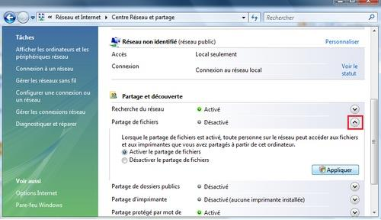Ouvrez le menu démarrer et cliquez sur "**Réseau**", vous verrez ainsi les ordinateurs ainsi que tous les dossiers et fichiers qu'ils partagent.

1. **Avec plusieurs ordinateurs**

Chaque PC doit comme précédemment être équipé d'une carte réseau et les drivers adéquats installés. On choisira de les brancher avec des câbles réseaux droit de type RJ45 sur un Hub ou un switch (le switch marche comme le Hub, mais il est plus performant car il empêche la collision entre les paquets et élimine ceux qui sont altérés). La configuration doit se faire de la même façon que dit précédemment, ils doivent :

* Avoir les bons protocoles installés.
* Avoir le même masque sous-réseau. (255.255.255.0)
* Avoir des adresses IP du type :
  + **PC n°1 :** 192.168.0.1
  + **PC n°2 :** 192.168.0.2
  + **PC n°3 :** 192.168.0.3
  + Etc...
* Être dans le même groupe de travail. (Workgroup)

1. Domain Name System